Sprinter-Aufgabe zu Grundtyp IIA:
Schauen Sie sich das folgende Waagen-Modell genau an und ordnen Sie es anhand der Gewichtung der Werte einem der Meinungsbilder zu. Was unterscheidet das vorliegende Urteil von denen der/des Ärzt_in und der/des Forscher_in?

Das Waagen-Modell kann dem Meinungsbild “Vertreter_in des deutschen Ethikrates” zugeordnet werden. Es unterscheidet sich zu dem von “Ärtz_in” und “Forscher_in” darin, dass es sich weniger stark für oder gegen die embryonale Stammzellforschung positioniert. Hier wird der Konflikt zwischen der Suche nach Heilung einerseits und dem Schutz menschlichen Lebens andererseits deutlich. Daher kann es auch der Handlungsoption 3 zugeordnet werden: Das Mitglied des Ethikrates wählt einen Mittelweg.

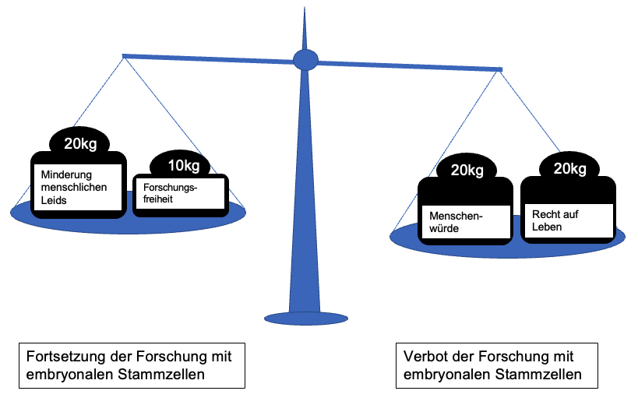

Sprinter-Aufgabe zu Grundtyp IIB:

Formulieren Sie ein eigenes Argument zum Thema “Forschung mit embryonalen Stammzellen” bestehend aus einer Soll-, einer Ist-Aussage und einer Schlussfolgerung. Orientieren Sie sich dabei an dem Beispiel in “B Argumentbasiertes Bewerten”.

Mögliche Lösungen:
Argument 1:
Mir ist das Potenzial der Forschung sowie die Minderung des Leids von Patient_innen besonders wichtig: Leid sollte gemindert werden. Da die embryonale Stammzellforschung das Potenzial zur Minderung degenerativer Erkrankungen oder von Organschäden hat, spreche ich mich eher für die Fortsetzung der Forschung mit embryonalen Stammzellen aus.
Argument 2:
Diese Entscheidung würde auch die im Grundgesetz festgelegte Forschungsfreiheit erfüllen: Die Forschungsfreiheit ist im Grundgesetz festgesetzt und sollte erfüllt werden. Daher sollte die Forschung weitergeführt werden.
Argument 3:
Die Sicherheit der Forschung für die Gesundheit der Patient_innen sollte dabei gewährt sein. Da die Wirksamkeit der Therapien und die Umsetzbarkeit der Forschungsergebnisse allerdings nur bedingt geklärt sind, bedarf es einer regulierten Fortsetzung.
Argument 4:
Dieses Vorgehen würde auch die Würde und das Recht auf Leben des Embryos in Ansätzen erfüllen, sofern man ihn als menschliches Wesen einstuft: Das Recht auf Leben und die Würde des Embryos sind ebenfalls im Grundgesetz festgelegt, sofern man Embryonen als Menschen definiert. Ich bin hier unsicher. Die Einhaltung des Grundgesetztes sollte gegeben sein. Dies ist hier nur mit starken Einschränkungen, z.B. der Definition des Beginns des Lebens, möglich

